Smart Budget

Sommario

Analisi dei requisiti 3

Requisiti funzionali 3

Requisiti non funzionali 3

Tabella dei requisiti 4

Sistemi esterni 4

Vocabolario 4

Diagramma dei casi d’uso 6

Scenari 6

Login e registrazione 6

Transazioni 8

Categorie 10

Conti 12

Gestione profilo utente 15

Gestione debiti/crediti 15

Budget 18

Esportazione dati 21

Statistiche 21

Esterni 22

Analisi del rischio 24

Tabella di valutazione dei beni 24

Tabella Minacce/controlli 24

Analisi Tecnologia della Sicurezza 25

Security Use Case & Misuse Case 26

Security Use Case & Misuse Case Scenari 26

Requisiti di protezione dei dati 27

Analisi del problema 29

Tabella delle funzionalità 29

Tabelle delle informazioni/flusso 29

Autenticazione 29

Registrazione utente 30

Gestione Transazioni 30

Gestione Categorie 31

Gestione Conti 31

Gestione Profilo Utente 31

Gestione Debito/Credito 32

Gestione Esterni 33

Gestione Budget 33

Esportazione Dati 33

Statistiche 34

Scrittura Log 34

Tabella dei vincoli 34

Tabella delle maschere 35

Tabella dei sistemi esterni 37

Tabella dei Ruoli 37

Tabelle ruoli-informazioni 38

Utente 38

Scomposizione del problema 39

Tabella scomposizione Funzionalità 39

Tabelle delle sotto-funzionalità 39

Modello del dominio 43

Dominio 43

Dominio del Log 44

Architettura Logica 45

Struttura 45

Interazione 55

Comportamento 60

Piano di lavoro 60

Piano di collaudo 63

Progettazione 64

Progettazione architetturale 64

Requisiti non funzionali 64

Scelta dell’architettura 65

Progettazione di dettaglio 66

Struttura 66

Interazione 78

Comportamento 83

Diagramma di persistenza: E/R 83

Collaudo 83

Deployment 85

Routes 85

Artefatti 85

Deployment type-level 86

Formato Log 86

# Analisi dei requisiti

## Requisiti funzionali

* Registrazione all’app dell’utente non registrato, con la creazione del profilo utente
* Autenticazione utente già registrato
* Gestione del profilo utente
* Modifica della valuta principale selezionata per il profilo
* Creazione, modifica, visualizzazione ed eliminazione di conti e dati relativi ad essi
* Creazione, modifica, visualizzazione ed eliminazione di categorie e sottocategorie di spesa
* Creazione, modifica, visualizzazione ed eliminazione di un budget programmato per una o più categorie di spesa e/o per uno o più conti in un determinato periodo di tempo (volendo ripetuto)
* Creazione, modifica, visualizzazione ed eliminazione di transazioni
* Creazione, modifica, visualizzazione, risoluzione ed eliminazione di crediti/debiti
* Creazione, modifica, visualizzazione ed eliminazione di enti esterni
* Esportazione dei dati
* Calcolo e visualizzazione delle statistiche relative alle transazioni e al patrimonio

## Requisiti non funzionali

* Interfaccia grafica intuitiva
* L’applicazione deve essere veloce e reattiva
* L’applicazione deve avere un'interfaccia responsiva
* La valuta di riferimento è l’euro
* Rappresentazione dei dati in interfacce di facile comprensione
* L'app deve implementare misure di sicurezza adeguate per proteggere i dati degli utenti
* L’applicazione deve essere semplice da modificare e mantenere
* L’app dovrà interfacciarsi con un’API esterna per gestire il cambio di valuta
* Esportazione dei dati in formati JSON, CSV, PDF

## Tabella dei requisiti

|  |  |  |
| --- | --- | --- |
| ID | Requisito | Tipo |
| R1F | Registrazione utente | Funzionale |
| R2F | Autenticazione utente | Funzionale |
| R3F | Gestione profilo utente | Funzionale |
| R4F | Gestione conti | Funzionale |
| R5F | Gestione categorie | Funzionale |
| R6F | Gestione budget | Funzionale |
| R7F | Gestione transazioni | Funzionale |
| R8F | Gestione debiti/crediti | Funzionale |
| R9F | Esportazione dei dati | Funzionale |
| R10F | Calcolo delle statistiche | Funzionale |
| R11F | Gestione enti esterni | Funzionale |
| R1NF | Interfaccia grafica intuitiva | Non funzionale |
| R2NF | Buona velocità di risposta | Non funzionale |
| R2NF | Interfaccia responsiva | Non funzionale |
| R4NF | Valuta di riferimento euro | Non funzionale |
| R5NF | Adeguate misure di sicurezza per gli utenti | Non funzionale |
| R6NF | Applicazione facilmente mantenibile e modificabile | Non funzionale |
| R7NF | API per cambio valuta | Non funzionale |
| R8NF | Esportazione dei dati in JSON, CSV, PDF | Non funzionale |

## Sistemi esterni

Smart Budget dovrà interfacciarsi con un sistema esterno per la gestione del cambio valuta.

## Vocabolario

|  |  |  |
| --- | --- | --- |
| Termine | Definizione | Sinonimi |
| **App** | Software che fornisce i servizi | **Applicazione, Sistema** |
| **Utente** | Soggetto registrato all’app che possiede un Profilo Utente |  |
| **Registrazione Utente** | Processo mediante il quale un Utente non registrato inserisce i propri dati per la creazione del proprio profilo | **Iscrizione utente** |
| **Conto** | Registro logico dettagliato contenente transazioni relative ad un conto virtuale |  |
| **Utente non registrato** | Soggetto non ancora registrato all’app |  |
| **Profilo Utente** | L’insieme dei dati personali e di servizio relativi ad un Utente | **Utenza** |
| **Autenticazione Utente** | Processo mediante il quale un Utente prova la propria identità all’app e viene autorizzato a effettuare operazioni sul proprio profilo | **Accesso Utente,**  **Login Utente** |
| **Username** | Nome utente univoco |  |
| **Password** | Codice alfanumerico di almeno 8 caratteri |  |
| **Eliminazione Utente** | Processo di eliminazione di un Profilo Utente. Consegue da una richiesta volontaria dell’Utente | **Cancellazione Utente** |
| **Transazione** | Spostamento di denaro tra due conti o tra un conto ed un ente esterno |  |
| **Budget** | Previsione di spesa |  |
| **Euro** | Valuta adottata nella Comunità Europea.  È la valuta di riferimento | **Valuta di riferimento** |
| **Credito** | Transazione da un ente esterno verso un conto programmata ma non ancora avvenuta |  |
| **Debito** | Transazione da un conto verso un ente esterno programmata ma non ancora avvenuta |  |
| **Esterno** | Individuo, azienda o entità avente una relazione finanziaria di debito o credito con l’utente | **Ente esterno, utente esterno,**  **debitore,**  **creditore** |
| **Categoria** | Una classificazione delle spese in base a criteri specifici |  |

## Diagramma dei casi d’uso



## Scenari

### Login e registrazione

|  |  |
| --- | --- |
| **Titolo** | **Registrazione Utente** |
| Descrizione | Processo di iscrizione di un utente all’app |
| Attori | Utente non registrato |
| Relazioni |  |
| Pre-condizioni | L’utente non è ancora registrato all’app |
| Post-condizioni | L’utente dispone di un profilo utente e le relative credenziali per accedere all’app |
| Scenario principale | 1. Il portale presenta la schermata di registrazione all’utente non registrato 2. L’utente inserisce il proprio indirizzo email e la propria password 3. L’utente preme il bottone per registrarsi 4. Il sistema verifica le credenziali 5. L’utente viene redirezionato verso la pagina principale |
| Scenari alternativi | Scenario **a**: Password non conforme ai requisiti di sicurezza  4. Se la password scelta non è conforme ai requisiti di  sicurezza, all'utente non registrato viene mostrato un avviso che lo invita a scegliere una password più sicura |
| Requisiti non funzionali | * La password digitata non deve essere visibile in maniera esplicita sulla schermata * Protezione dei dati durante la comunicazione con il server |
| Punti aperti |  |

|  |  |
| --- | --- |
| **Titolo** | **Autenticazione** |
| Descrizione | Sistema di login utente per ottenere autorizzazione a compiere operazioni sul proprio profilo |
| Attori | Utente |
| Relazioni | Gestione transazioni, Gestione categorie, Gestione conti, Gestione profilo utente, Gestione debito/credito, Gestione esterni, Gestione budget, Esportazione dati, Statistiche |
| Precondizioni |  |
| PostCondizioni | L'utente è autenticato presso il sistema |
| Scenario principale | 1. Il Portale presenta la schermata di accesso all’Utente 2. L’utente inserisce il proprio indirizzo e-mail e la propria password 3. L’utente preme il bottone per accedere 4. Il sistema verifica le credenziali e queste risultano corrette 5. Viene mostrata all’utente una schermata che permette di effettuare le operazioni di propria competenza |
| Scenari alternativi | Scenario **a**: credenziali non valide  4. Viene mostrato un avviso all’Utente, il quale viene reindirizzato nuovamente alla schermata d’accesso |
| Requisiti non funzionali | * La password digitata non deve essere visibile in maniera esplicita sulla schermata * Protezione dei dati durante la comunicazione con il server |
| Punti aperti |  |

### Transazioni

|  |  |
| --- | --- |
| **Titolo** | **Gestione transazioni** |
| Descrizione | Visualizzazione e possibilità di creare, modificare ed eliminare transazioni |
| Attori | Utente |
| Relazioni | Autenticazione, Crea transazione, Modifica transazione, Elimina transazione |
| Precondizioni |  |
| PostCondizioni |  |
| Scenario principale | 1. L’utente effettua l’autenticazione 2. L’utente accede alla sezione gestione transazioni 3. L’utente visualizza la lista delle transazioni 4. L’utente può registrare una nuova transazione o modificarne/cancellarne una già presente |
| Scenari alternativi |  |
| Requisiti non funzionali | Velocità di rendering delle transazioni sulla pagina e semplicità di navigazione all’interno dell’interfaccia |
| Punti aperti |  |

|  |  |
| --- | --- |
| **Titolo** | **Crea transazione** |
| Descrizione | Creazione di una transazione |
| Attori | Utente |
| Relazioni | Gestione transazioni |
| Precondizioni |  |
| PostCondizioni | Viene creata la nuova transazione e ne viene registrato l’effetto sul conto |
| Scenario principale | 1. L’utente accede alla sezione gestione transazioni 2. L’utente preme il bottone preposto per la creazione della transazione 3. L’utente inserisce le informazioni relative alla nuova transazione 4. L’utente conferma le informazioni inserite e avvia la creazione della nuova transazione |
| Scenari alternativi | Scenario **a**: annulla la creazione  4. L’utente sceglie di annullare la creazione della transazione e viene riportato alla gestione delle transazioni |
| Requisiti non funzionali | Semplicità di utilizzo dell’interfaccia, velocità di esecuzione dell’operazione |
| Punti aperti |  |

|  |  |
| --- | --- |
| **Titolo** | **Modifica transazione** |
| Descrizione | Modifica di una transazione esistente |
| Attori | Utente |
| Relazioni | Gestione transazioni |
| Precondizioni | L’utente deve aver creato una transazione |
| PostCondizioni | Le informazioni relative la transazione modificata ed il suo effetto sul conto vengono aggiornati |
| Scenario principale | 1. L’utente accede alla sezione gestione transazioni 2. L’utente preme il bottone preposto per la modifica della transazione 3. L’utente seleziona e modifica le informazioni che desidera aggiornare 4. L’utente conferma le informazioni inserite e ne avvia l’aggiornamento |
| Scenari alternativi | Scenario **a**: annulla la modifica  4. L’utente sceglie di annullare la modifica della transazione e viene riportato alla gestione delle transazioni |
| Requisiti non funzionali | Semplicità di utilizzo dell’interfaccia, velocità di esecuzione dell’operazione |
| Punti aperti |  |

|  |  |
| --- | --- |
| **Titolo** | **Elimina transazione** |
| Descrizione | Eliminazione di una transazione esistente |
| Attori | Utente |
| Relazioni | Gestione transazioni |
| Precondizioni | L’utente deve aver creato una transazione |
| PostCondizioni | La transazione viene eliminata e ne viene annullato l’effetto sul conto |
| Scenario principale | 1. L’utente accede alla sezione gestione transazioni 2. L’utente preme il bottone preposto per l’eliminazione della transazione 3. L’utente conferma di voler eliminare la transazione selezionata 4. Viene eliminata la transazione dal sistema 5. Viene aggiornato il conto associato alla transazione eliminata per annullarne l’effetto |
| Scenari alternativi | Scenario **a**: annulla l’eliminazione  3. L’utente sceglie di annullare l’eliminazione della transazione e viene riportato alla gestione delle transazioni |
| Requisiti non funzionali | Semplicità di utilizzo dell’interfaccia, velocità di esecuzione dell’operazione |
| Punti aperti |  |

### Categorie

|  |  |
| --- | --- |
| **Titolo** | **Gestione categorie** |
| Descrizione | Visualizzazione e possibilità di creare, modificare ed eliminare categorie |
| Attori | Utente |
| Relazioni | Autenticazione, Crea categoria, Modifica categoria, Elimina categoria |
| Precondizioni |  |
| PostCondizioni |  |
| Scenario principale | 1. L’utente effettua l’autenticazione 2. L’utente accede alla sezione gestione categorie 3. L’utente visualizza la lista delle categorie 4. L’utente può creare una nuova categoria o modificarne/cancellarne una esistente |
| Scenari alternativi |  |
| Requisiti non funzionali | Velocità di rendering delle categorie sulla pagina e semplicità di navigazione all’interno dell’interfaccia |
| Punti aperti |  |

|  |  |
| --- | --- |
| **Titolo** | **Crea categoria** |
| Descrizione | Creazione di una categoria |
| Attori | Utente |
| Relazioni | Gestione categorie |
| Precondizioni |  |
| PostCondizioni | Viene creata una nuova categoria |
| Scenario principale | 1. L’utente accede alla sezione gestione categorie 2. L’utente inserisce le informazioni relative alla nuova categoria 3. L’utente conferma le informazioni inserite e avvia la creazione della nuova categoria |
| Scenari alternativi | Scenario **a**: annulla la creazione  3. L’utente sceglie di annullare la creazione della nuova categoria e viene riportato alla gestione delle categorie |
| Requisiti non funzionali | Semplicità di utilizzo dell’interfaccia, velocità di esecuzione dell’operazione |
| Punti aperti |  |

|  |  |
| --- | --- |
| **Titolo** | **Modifica categoria** |
| Descrizione | Modifica di una categoria esistente |
| Attori | Utente |
| Relazioni | Gestione categorie |
| Precondizioni | L’utente deve aver creato una categoria |
| PostCondizioni | Le informazioni relative alla categoria modificata vengono aggiornate |
| Scenario principale | 1. L’utente accede alla sezione gestione categorie 2. L’utente preme il bottone preposto per la modifica della categoria 3. L’utente seleziona e modifica le informazioni che desidera aggiornare 4. L’utente conferma le informazioni inserite e ne avvia l’aggiornamento |
| Scenari alternativi | Scenario **a**: annulla la modifica  3. L’utente sceglie di annullare la modifica della categoria e viene riportato alla gestione delle categorie |
| Requisiti non funzionali | Semplicità di utilizzo dell’interfaccia, velocità di esecuzione dell’operazione |
| Punti aperti |  |

|  |  |
| --- | --- |
| **Titolo** | **Elimina categoria** |
| Descrizione | Eliminazione di una categoria esistente |
| Attori | Utente |
| Relazioni | Gestione categorie |
| Precondizioni | L’utente deve aver creato una categoria |
| PostCondizioni | La categoria viene eliminata e non sono più presenti transazioni sotto di essa |
| Scenario principale | 1. L’utente accede alla sezione gestione categorie 2. L’utente preme il bottone preposto per l’eliminazione della categoria 3. L’utente conferma di voler eliminare la categoria selezionata 4. Viene eliminata la categoria dal sistema 5. Le transazioni relative alla categoria eliminata vengono decategorizzate |
| Scenari alternativi | Scenario **a**: annulla eliminazione  3. L’utente sceglie di annullare l’eliminazione della categoria e viene riportato alla gestione delle categorie |
| Requisiti non funzionali | Semplicità di utilizzo dell’interfaccia, velocità di esecuzione dell’operazione |
| Punti aperti |  |

### Conti

|  |  |
| --- | --- |
| **Titolo** | **Gestione conti** |
| Descrizione | Visualizzazione e possibilità di creare, modificare ed eliminare conti |
| Attori | Utente |
| Relazioni | Autenticazione, Crea conto, Modifica conto, Elimina conto |
| Precondizioni |  |
| PostCondizioni |  |
| Scenario principale | 1. L’utente effettua l’autenticazione 2. L’utente accede alla sezione gestione conti 3. L’utente visualizza la lista dei propri conti 4. L’utente può creare un nuovo conto o modificarne/cancellarne uno esistente |
| Scenari alternativi |  |
| Requisiti non funzionali | Velocità di rendering dei conti sulla pagina e semplicità di navigazione all’interno dell’interfaccia |
| Punti aperti |  |

|  |  |
| --- | --- |
| **Titolo** | **Crea conto** |
| Descrizione | Creazione di un conto |
| Attori | Utente |
| Relazioni | Gestione conti |
| Precondizioni |  |
| PostCondizioni | Viene creato il nuovo conto |
| Scenario principale | 1. L’utente accede alla sezione gestione conti 2. L’utente preme il bottone preposto per la creazione del conto 3. L’utente inserisce le informazioni relative al nuovo conto 4. L’utente conferma le informazioni inserite e avvia la creazione del nuovo conto |
| Scenari alternativi | Scenario **a**: annulla la creazione  4. L’utente sceglie di annullare la creazione del nuovo conto e viene riportato alla gestione dei conti |
| Requisiti non funzionali | Semplicità di utilizzo dell’interfaccia, velocità di esecuzione dell’operazione all’invio dei dati |
| Punti aperti |  |

|  |  |
| --- | --- |
| **Titolo** | **Modifica conto** |
| Descrizione | Modifica di un conto esistente |
| Attori | Utente |
| Relazioni | Gestione conti |
| Precondizioni | L’utente deve aver creato un conto |
| PostCondizioni | Le informazioni relative al conto modificato vengono aggiornate |
| Scenario principale | 1. L’utente accede alla sezione gestione conti 2. L’utente preme il bottone preposto per la modifica del conto 3. L’utente seleziona e modifica le informazioni che desidera aggiornare 4. L’utente conferma le informazioni inserite e ne avvia l’aggiornamento |
| Scenari alternativi | Scenario **a**: annulla la modifica  4. L’utente sceglie di annullare la modifica del conto e viene riportato alla gestione dei conti |
| Requisiti non funzionali | Semplicità di utilizzo dell’interfaccia, velocità di esecuzione dell’operazione |
| Punti aperti |  |

|  |  |
| --- | --- |
| **Titolo** | **Elimina conto** |
| Descrizione | Eliminazione di un conto esistente |
| Attori | Utente |
| Relazioni | Gestione Conti |
| Precondizioni | L’utente deve aver creato un conto |
| PostCondizioni | Il conto viene eliminato e non sono più presenti le transazioni relative ad esso |
| Scenario principale | 1. L’utente accede alla sezione gestione conti 2. L’utente preme il bottone preposto per l’eliminazione del conto 3. L’utente conferma di voler eliminare il conto selezionato 4. Viene eliminato il conto dal sistema 5. Le transazioni relative al conto eliminato vengono cancellate |
| Scenari alternativi | Scenario **a**: annulla l’eliminazione  3. L’utente sceglie di annullare l’eliminazione del conto e viene riportato alla gestione dei conti |
| Requisiti non funzionali | Semplicità di utilizzo dell’interfaccia, velocità di esecuzione dell’operazione |
| Punti aperti |  |

### Gestione profilo utente

|  |  |
| --- | --- |
| **Titolo** | **Gestione profilo utente** |
| Descrizione | Visualizzazione e possibilità di modificare ed eliminare il proprio profilo utente |
| Attori | Utente |
| Relazioni | Autenticazione |
| Precondizioni |  |
| PostCondizioni |  |
| Scenario principale | 1. L’utente effettua l’autenticazione 2. L’utente accede alla sezione gestione profilo utente 3. L’utente visualizza i propri dati 4. L’utente può modificare i propri dati o eliminare il proprio profilo utente |
| Scenari alternativi |  |
| Requisiti non funzionali | Velocità di rendering della pagina e semplicità di navigazione all’interno dell’interfaccia |
| Punti aperti |  |

### Gestione debiti/crediti

|  |  |
| --- | --- |
| **Titolo** | **Gestione debiti/crediti** |
| Descrizione | Visualizzazione e possibilità di creare, modificare ed eliminare debiti o crediti |
| Attori | Utente |
| Relazioni | Autenticazione, Crea debito/credito, Modifica debito/credito, Elimina debito/credito, Risolvi debito/credito |
| Precondizioni |  |
| PostCondizioni |  |
| Scenario principale | 1. L’utente effettua l’autenticazione 2. L’utente accede alla sezione gestione debiti/crediti 3. L’utente visualizza la lista dei propri debiti/crediti 4. L’utente può creare un nuovo debito/credito o modificarne/cancellarne uno esistente |
| Scenari alternativi |  |
| Requisiti non funzionali | Velocità di rendering dei debiti/crediti sulla pagina e semplicità di navigazione all’interno dell’interfaccia |
| Punti aperti |  |

|  |  |
| --- | --- |
| **Titolo** | **Crea debito/credito** |
| Descrizione | Creazione di un debito/credito |
| Attori | Utente |
| Relazioni | Gestione debiti/crediti |
| Precondizioni |  |
| PostCondizioni | Viene creato il nuovo debito/credito |
| Scenario principale | 1. L’utente accede alla sezione gestione debito/credito 2. L’utente preme il bottone preposto per la creazione del debito/credito 3. L’utente inserisce le informazioni relative al nuovo debito/credito 4. L’utente conferma le informazioni inserite e avvia la creazione del nuovo debito/credito |
| Scenari alternativi | Scenario **a**: annulla creazione  4. L’utente sceglie di annullare la creazione del nuovo debito/credito e viene riportato alla gestione dei debiti/crediti |
| Requisiti non funzionali | Semplicità di utilizzo dell’interfaccia, velocità di esecuzione dell’operazione all’invio dei dati |
| Punti aperti |  |

|  |  |
| --- | --- |
| **Titolo** | **Modifica debito/credito** |
| Descrizione | Modifica di un conto esistente |
| Attori | Utente |
| Relazioni | Gestione debito/credito |
| Precondizioni | L’utente deve aver creato un debito/credito |
| PostCondizioni | Le informazioni relative al debito/credito modificato vengono aggiornate |
| Scenario principale | 1. L’utente accede alla sezione gestione debito/credito 2. L’utente preme il bottone preposto per la modifica del debito/credito 3. L’utente seleziona e modifica le informazioni che desidera aggiornare 4. L’utente conferma le informazioni inserite e ne avvia l’aggiornamento |
| Scenari alternativi | Scenario **a**: annulla modifica  4. L’utente sceglie di annullare la modifica del debito/credito e viene riportato alla gestione dei debiti/crediti |
| Requisiti non funzionali | Semplicità di utilizzo dell’interfaccia, velocità di esecuzione dell’operazione |
| Punti aperti |  |

|  |  |
| --- | --- |
| **Titolo** | **Elimina debito/credito** |
| Descrizione | Eliminazione di un debito/credito |
| Attori | Utente |
| Relazioni | Gestione debito/credito |
| Precondizioni | L’utente deve aver creato un debito/credito |
| PostCondizioni | Il debito/credito viene eliminato e viene cancellato |
| Scenario principale | 1. L’utente accede alla sezione gestione debito/credito 2. L’utente preme il bottone preposto per l’eliminazione del debito/credito 3. L’utente conferma di voler eliminare il debito/credito selezionato 4. Viene eliminato il debito/credito dal sistema |
| Scenari alternativi | Scenario **a**: annulla eliminazione  3. L’utente sceglie di annullare l’eliminazione del debito/credito e viene riportato alla gestione dei crediti/debiti |
| Requisiti non funzionali | Semplicità di utilizzo dell’interfaccia, velocità di esecuzione dell’operazione |
| Punti aperti |  |

|  |  |
| --- | --- |
| **Titolo** | **Risolvi debito/credito** |
| Descrizione | Risoluzione di un debito/credito |
| Attori | Utente |
| Relazioni | Gestione debito/credito |
| Precondizioni | L’utente deve aver creato un debito/credito |
| PostCondizioni | Il debito/credito viene risolto |
| Scenario principale | 1. L’utente accede alla sezione gestione debito/credito 2. L’utente preme il bottone preposto per risolvi del debito/credito 3. L’utente conferma di voler risolvere il debito/credito selezionato 4. L’utente seleziona attraverso quale conto ha risolto il debito o in quale conto è stato accreditato il credito 5. Viene risolto il debito/credito dal sistema 6. I soldi vengono aggiunti/tolti dal conto selezionato |
| Scenari alternativi | Scenario **a**: annulla risoluzione  3. L’utente sceglie di annullare la risoluzione del debito/credito e viene riportato alla gestione dei crediti/debiti |
| Requisiti non funzionali | Semplicità di utilizzo dell’interfaccia, velocità di esecuzione dell’operazione |
| Punti aperti |  |

### Budget

|  |  |
| --- | --- |
| **Titolo** | **Gestione budget** |
| Descrizione | Visualizzazione e possibilità di creare, modificare ed eliminare budget |
| Attori | Utente |
| Relazioni | Autenticazione, Crea budget, Modifica budget, Elimina budget |
| Precondizioni |  |
| PostCondizioni |  |
| Scenario principale | 1. L’utente effettua l’autenticazione 2. L’utente accede alla sezione gestione budget 3. L’utente visualizza la lista dei budget 4. L’utente può inserire un nuovo budget o modificarne/cancellarne uno già presente |
| Scenari alternativi |  |
| Requisiti non funzionali | Velocità di rendering dei budget sulla pagina e semplicità di navigazione all’interno dell’interfaccia |
| Punti aperti |  |

|  |  |
| --- | --- |
| **Titolo** | **Crea budget** |
| Descrizione | Creazione di un budget |
| Attori | Utente |
| Relazioni | Gestione budget |
| Precondizioni |  |
| PostCondizioni | Viene creato il nuovo budget |
| Scenario principale | 1. L’utente accede alla sezione gestione budget 2. L’utente preme il bottone preposto per la creazione del budget 3. L’utente inserisce le informazioni relative al nuovo budget 4. L’utente conferma le informazioni inserite e avvia la creazione del nuovo budget |
| Scenari alternativi | Scenario **a**: annulla creazione  4. L’utente sceglie di annullare la creazione del nuovo budget e viene riportato alla gestione dei budget |
| Requisiti non funzionali | Semplicità di utilizzo dell’interfaccia, velocità di esecuzione dell’operazione all’invio dei dati |
| Punti aperti |  |

|  |  |
| --- | --- |
| **Titolo** | **Modifica budget** |
| Descrizione | Modifica di un budget esistente |
| Attori | Utente |
| Relazioni | Gestione budget |
| Precondizioni | L’utente deve aver creato un budget |
| PostCondizioni | Le informazioni relative al budget modificato vengono aggiornate |
| Scenario principale | 1. L’utente accede alla sezione gestione budget 2. L’utente preme il bottone preposto per la modifica del budget 3. L’utente seleziona e modifica le informazioni che desidera aggiornare 4. L’utente conferma le informazioni inserite e ne avvia l’aggiornamento |
| Scenari alternativi | Scenario **a**: annulla modifica  4. L’utente sceglie di annullare la modifica del budget e viene riportato alla gestione dei budget |
| Requisiti non funzionali | Semplicità di utilizzo dell’interfaccia, velocità di esecuzione dell’operazione |
| Punti aperti |  |

|  |  |
| --- | --- |
| **Titolo** | **Elimina budget** |
| Descrizione | Eliminazione di un budget esistente |
| Attori | Utente |
| Relazioni | Gestione budget |
| Precondizioni | L’utente deve aver creato un budget |
| PostCondizioni | Il budget viene eliminato |
| Scenario principale | 1. L’utente accede alla sezione gestione budget 2. L’utente preme il bottone preposto per l’eliminazione del budget 3. L’utente conferma di voler eliminare il budget selezionato 4. Viene eliminato il budget dal sistema |
| Scenari alternativi | Scenario **a**: annulla eliminazione  3. L’utente sceglie di annullare l’eliminazione del budget e viene riportato alla gestione dei budget |
| Requisiti non funzionali | Semplicità di utilizzo dell’interfaccia, velocità di esecuzione dell’operazione |
| Punti aperti |  |

### Esportazione dati

|  |  |
| --- | --- |
| **Titolo** | **Esportazione dati** |
| Descrizione | Esportazione in un formato scelto dei dati relativi a uno o più conti dell’utente |
| Attori | Utente |
| Relazioni | Autenticazione |
| Precondizioni |  |
| PostCondizioni |  |
| Scenario principale | 1. L’utente effettua l’autenticazione 2. L’utente accede alla sezione esportazione dati 3. L’utente seleziona i dati da esportare 4. L’utente seleziona il formato tra quelli disponibili 5. L’utente conferma e avvia lo scaricamento dei dati |
| Scenari alternativi | Scenario **a**: annulla esportazione  5. L’utente annulla l’operazione e viene riportato alla sezione “esportazione dati” |
| Requisiti non funzionali | Semplicità di utilizzo dell’interfaccia, velocità di esecuzione dell’operazione |
| Punti aperti |  |

### Statistiche

|  |  |
| --- | --- |
| **Titolo** | **Calcolo delle statistiche** |
| Descrizione | Calcolo delle statistiche relative a transazioni e al patrimonio |
| Attori | Utente |
| Relazioni | Autenticazione |
| Precondizioni |  |
| PostCondizioni |  |
| Scenario principale | 1. L’utente effettua l’autenticazione 2. L’utente accede alla sezione statistiche 3. L’utente seleziona i dati da considerare in statistica 4. L’utente visualizza i dati sotto forma di grafici |
| Scenari alternativi | Scenario **a**: annulla l’operazione  3. L’utente annulla l’operazione e viene riportato alla sezione “statistiche” |
| Requisiti non funzionali | Semplicità di utilizzo dell’interfaccia, velocità di esecuzione dell’operazione |
| Punti aperti |  |

### Esterni

|  |  |
| --- | --- |
| **Titolo** | **Gestione esterni** |
| Descrizione | Visualizzazione e possibilità di creare, modificare ed eliminare enti esterni |
| Attori | Utente |
| Relazioni | Autenticazione, Crea esterno, Modifica esterno, Elimina esterno |
| Precondizioni |  |
| PostCondizioni |  |
| Scenario principale | 1. L’utente effettua l’autenticazione 2. L’utente accede alla sezione gestione enti esterni 3. L’utente visualizza la lista degli esterni 4. L’utente può creare un nuovo esterno o modificarne/cancellarne uno esistente |
| Scenari alternativi |  |
| Requisiti non funzionali | Velocità di rendering degli esterni sulla pagina e semplicità di navigazione all’interno dell’interfaccia |
| Punti aperti |  |

|  |  |
| --- | --- |
| **Titolo** | **Crea esterno** |
| Descrizione | Creazione di un esterno |
| Attori | Utente |
| Relazioni | Gestione esterni |
| Precondizioni |  |
| PostCondizioni | Viene creato il nuovo esterno |
| Scenario principale | 1. L’utente accede alla sezione gestione esterno 2. L’utente preme il bottone preposto per la creazione dell’esterno 3. L’utente inserisce le informazioni relative al nuovo esterno 4. L’utente conferma le informazioni inserite e avvia la creazione del nuovo esterno |
| Scenari alternativi | Scenario **a**: annulla creazione  4. L’utente sceglie di annullare la creazione del nuovo esterno e viene riportato alla gestione degli esterni |
| Requisiti non funzionali | Semplicità di utilizzo dell’interfaccia, velocità di esecuzione dell’operazione |
| Punti aperti |  |

|  |  |
| --- | --- |
| **Titolo** | **Modifica esterno** |
| Descrizione | Modifica di un esterno esistente |
| Attori | Utente |
| Relazioni | Gestione esterni |
| Precondizioni | L’utente deve aver creato un esterno |
| PostCondizioni | Le informazioni relative all’esterno modificato vengono aggiornate |
| Scenario principale | 1. L’utente accede alla sezione gestione esterno 2. L’utente preme il bottone preposto per la modifica dell’esterno 3. L’utente seleziona e modifica le informazioni che desidera aggiornare 4. L’utente conferma le informazioni inserite e ne avvia l’aggiornamento |
| Scenari alternativi | Scenario **a**: annulla modifica  4. L’utente sceglie di annullare la modifica dell’esterno e viene riportato alla gestione degli esterni |
| Requisiti non funzionali | Semplicità di utilizzo dell’interfaccia, velocità di esecuzione dell’operazione |
| Punti aperti |  |

|  |  |
| --- | --- |
| **Titolo** | **Elimina esterno** |
| Descrizione | Eliminazione di un esterno esistente |
| Attori | Utente |
| Relazioni | Gestione esterni |
| Precondizioni | L’utente deve aver creato un esterno |
| PostCondizioni | L’esterno viene eliminato |
| Scenario principale | 1. L’utente accede alla sezione gestione esterno 2. L’utente preme il bottone preposto per l’eliminazione dell’esterno 3. L’utente conferma di voler eliminare l’esterno selezionato 4. Viene eliminato l’esterno dal sistema |
| Scenari alternativi | Scenario **a**: annulla eliminazione  3. L’utente sceglie di annullare l’eliminazione dell’esterno e viene riportato alla gestione degli esterni |
| Requisiti non funzionali | Semplicità di utilizzo dell’interfaccia, velocità di esecuzione dell’operazione |
| Punti aperti |  |

## Analisi del rischio

### Tabella di valutazione dei beni

|  |  |  |
| --- | --- | --- |
| **Bene** | **Valore** | **Esposizione** |
| Informazioni relative agli Utenti | Alto. Le informazioni patrimoniali dell’Utente sono dati molto sensibili | Alto. Perdita di immagine e rischio legale in caso di perdita di dati |
| Hosting e persistenza | Alto. Possibilità che venga compromesso il funzionamento dell’intera applicazione. | Alto. Costi economici per la manutenzione, perdita di immagine e mancati introiti a causa della discontinuità del servizio. |

### Tabella Minacce/controlli

|  |  |  |  |
| --- | --- | --- | --- |
| **Minaccia** | **Probabilità** | **Controllo** | **Fattibilita** |
| Furto credenziali utente | Media | Brute force della password poco probabile poiché il numero di tentativi massimo di immissione della password è 5. Superato il limite massimo di tentativi possibili l’utente viene bloccato e può essere sbloccato unicamente cliccando il link di riattivazione inviato automaticamente all’indirizzo email dell’utente. Obbligo di password con alta entropia. | Basso costo implementativo |
| DoS | Bassa | Progettazione adeguata, controllo e limitazione delle richieste. | Basso costo. Impossibile prevenire un DoS |
| Intercettazione comunicazioni | Alta. Il sistema è distribuito e tra client/server avvengono tantissime interazioni | Opportune scelte architetturali e dei protocolli che assicurino la cifratura dei dati scambiati. | Basso costo implementativo |
| Spoofing | Media | Opportune scelte architetturali che assicurino la cifratura dei dati scambiati. | Basso costo implementativo |
| Manomissione dati | Media. Possibile manomissione se vengono rubate credenziali Utente o tramite attacchi man in-the-middle | Conservazione di un log delle operazioni non accessibili da Utenti ma solo dal sistemista, precauzioni atte alla mitigazione dei furti di credenziali degli Utenti. | Medio costo per implementazione e messa in sicurezza. |

### Analisi Tecnologia della Sicurezza

|  |  |
| --- | --- |
| **Tecnologia** | **Vulnerabilita** |
| Autenticazione username/password | * Password banali * Utente rivela volontariamente password * Utente rivela password a seguito di un attacco di Ingegneria Sociale |
| Sistema di cifratura (se simmetrico) | * Lunghezza della chiave (una chiave corta è vulnerabile ad attacchi brute-force), memorizzazione della chiave (se viene memorizzata in maniera insicura può essere rubata) e il tempo di vita della chiave (se si cifrano molte informazioni con la stessa chiave è possibile decifrare i messaggi analizzandone i testi). |
| Sistema di cifratura (se asimmetrico) | * Lunghezza della chiave (una chiave corta è vulnerabile ad attacchi brute-force), memorizzazione della chiave privata (se viene memorizzata in maniera insicura può essere rubata), falsificazione della chiave pubblica (tramite attacco man-in-the-middle). |
| Architettura Client/Server | * DoS * Man in the Middle * Sniffing delle comunicazioni |

### Security Use Case & Misuse Case



### Security Use Case & Misuse Case Scenari

|  |  |
| --- | --- |
| Titolo | Controllo Accessi |
| Descrizione | Gli accessi al sistema devono essere controllati |
| Misuse Case | Furto Credenziali, Violazione Permessi |
| Relazioni |  |
| Precondizioni | L’attaccante ha modo di entrare in possesso dell’username (email) di un Utente registrato |
| PostCondizioni | L’attaccante non potrà accedere al sistema |
| Scenario principale | L’Attaccante Conosce l'email di un Utente e effettua tentativi di accesso al sistema tramite inserimento di password. Il Sistema Controlla le credenziali immesse e blocca l’accesso dopo un numero indicato di tentativi di accesso. L’Attaccante non avrà possibilità di accedere al sistema. |
| Scenario di attacco avvenuto con successo | L’Attaccante Accede al sistema mediante inserimento corretto delle credenziali Il Sistema controlla le credenziali immesse e permette l’accesso al sistema con i permessi associati al profilo. L’Attaccante analizza il sistema in cerca di vulnerabilità. Il Sistema registra ogni operazione effettuata dall’Attaccante nei Log di sistema. |

|  |  |
| --- | --- |
| Titolo | Protezione Dati |
| Descrizione | Riservatezza e integrità dei dati durante i trasferimenti nel sistema e verso l’esterno |
| Misuse Case | Sniffing Dati, ManInTheMiddle |
| Relazioni |  |
| Precondizioni | L’attaccante ha la possibilità di intercettare i dati inviati da Client e/o Server. L’attaccante ha i mezzi per modificare i dati intercettati. L’attaccante ha i mezzi per inviare dati modificati |
| PostCondizioni | I dati trasmessi sono registrati nei Log e consultabili in caso di necessità |
| Scenario principale | Il Sistema inizia o riceve una trasmissione dati verso/- dall’esterno. Il Sistema Protegge i messaggi trasmessi. L’Attaccante Intercetta i messaggi in entrata/uscita dal sistema. L’Attaccante non riesce a decifrare il contenuto. |
| Scenario di attacco avvenuto con successo | L’Attaccante Intercetta un messaggio in entrata/uscita dal sistema. Decifra il contenuto del messaggio, lo modifica, riapplica la protezione e lo invia al destinatario. Il Sistema riceve il messaggio modificato. |

### Requisiti di protezione dei dati

Ai fini di proteggere il sistema da possibili attacchi esterni e poter risalire più facilmente ai responsabili in caso di attacco vengono aggiunti ulteriori requisiti:

1. Mantenimento dell’attività di sistema su un log in cui verranno registrate le operazioni eseguite, con accesso esclusivo riservato ai sistemisti per la consultazione

2. Individuare una corretta politica di controllo degli accessi (requisito non funzionale)

3. I dati memorizzati e scambiati nel sistema devono essere protetti (requisito non funzionale)

Si definiscono sistemisti coloro che si occupano della progettazione, dello sviluppo e del mantenimento dell’infrastruttura informatica di Smart Budget.

|  |  |  |
| --- | --- | --- |
| **ID** | **Requisito** | **Tipo** |
| R1S | Scrittura log | Sicurezza |

# Analisi del problema

## Tabella delle funzionalità

|  |  |  |  |
| --- | --- | --- | --- |
| **Funzionalità** | **Tipo** | **Grado complessità** | **Requisiti collegati** |
| Registrazione utente | Memorizzazione dati, interazione esterno | semplice |  |
| Autenticazione | Gestione dati, interazione esterno | semplice | R7F, R5F, R4F, R3F, R8F, R6F, R9F, R10F, R11F |
| Gestione transazioni | Gestione e memorizzazione dati | complessa | R2F |
| Gestione categorie | Gestione e memorizzazione dati | complessa | R2F |
| Gestione conti | Gestione e memorizzazione dati | complessa | R2F |
| Gestione profilo utente | Gestione e memorizzazione dati | complessa | R2F |
| Gestione debito/credito | Gestione e memorizzazione dati | complessa | R2F |
| Gestione esterni | Gestione e memorizzazione dati | complessa | R2F |
| Gestione budget | Gestione e memorizzazione dati | complessa | R2F |
| Esportazione dati | Gestione dati, interazione esterno | semplice | R2F |
| Statistiche | Gestione dati, interazione esterno | semplice | R2F |
| Scrittura log | Memorizzazione dati | semplice |  |

## Tabelle delle informazioni/flusso

### Autenticazione

|  |  |  |  |  |
| --- | --- | --- | --- | --- |
| Informazione | Tipo | Protezione/  Privacy | Input/Output | Vincoli |
| Email Utente | Semplice | Molto alta | Input |  |
| Password Utente | Semplice | Molto alta | Input |  |

### Registrazione utente

|  |  |  |  |  |
| --- | --- | --- | --- | --- |
| Informazione | Tipo | Protezione/  Privacy | Input/Output | Vincoli |
| ID Utente | Semplice | Bassa | Output | ID univoco |
| Nome Utente | Semplice | Alta | Input | Non più di 50 caratteri |
| Cognome Utente | Semplice | Alta | Input | Non più di 50 caratteri |
| Email Utente | Semplice | Molto alta | Input | Non più di 50 caratteri |
| Password Utente | Semplice | Molto alta | Input | Almeno 12 caratteri, almeno una maiuscola , almeno un numero , almeno un simbolo, non più di 50 caratteri |

### Gestione Transazioni

|  |  |  |  |  |
| --- | --- | --- | --- | --- |
| Informazione | Tipo | Protezione/  Privacy | Input/Output | Vincoli |
| ID Transazione | Semplice | Bassa | Input/Output | ID univoco |
| Categoria della transazione | Semplice | Bassa | Input |  |
| Conto di partenza | Semplice | Bassa | Input |  |
| Conto di arrivo | Semplice | Bassa | Input |  |
| Tipo della transazione | Semplice | Bassa | Input | Il tipo deve essere uno tra (guadagno, spesa, trasferimento) |
| Importo | Semplice | Bassa | Input | Dai 4 agli 11 caratteri |
| Nome transazione | Semplice | Bassa | Input | Non più di 50 caratteri |
| Data | Semplice | Bassa | Input | 10 caratteri |
| Ora | Semplice | Bassa | Input | 5 caratteri |

### Gestione Categorie

|  |  |  |  |  |
| --- | --- | --- | --- | --- |
| Informazione | Tipo | Protezione/  Privacy | Input/Output | Vincoli |
| ID Categoria | Semplice | Bassa | Input/Output | ID univoco |
| Nome Categoria | Semplice | Bassa | Input | Non più di 50 caratteri |
| ID Categoria padre | Semplice | Bassa | Input |  |

### Gestione Conti

|  |  |  |  |  |
| --- | --- | --- | --- | --- |
| Informazione | Tipo | Protezione/  Privacy | Input/Output | Vincoli |
| ID Conto | Semplice | Media | Input / Output | ID univoco |
| Nome Conto | Semplice | Bassa | Input | Non più di 50 caratteri |
| Saldo | Semplice | Media | Input / Output | Dai 4 agli 11 caratteri |
| Inclusione nelle statistiche | Semplice | Media | Input | Valore booleano |
| Valuta | Semplice | Media | Input | 3 caratteri |

### Gestione Profilo Utente

|  |  |  |  |  |
| --- | --- | --- | --- | --- |
| Informazione | Tipo | Protezione/  Privacy | Input/Output | Vincoli |
| ID Utente | Semplice | Media | Input | ID univoco |
| Nome | Semplice | Alta | Input | Non più di 50 caratteri |
| Cognome | Semplice | Alta | Input | Non più di 50 caratteri |
| Email | Semplice | Molto Alta | Input | Non più di 50 caratteri |
| Password | Semplice | Molto Alta | Input | Almeno 12 caratteri, almeno una maiuscola , almeno un numero , almeno un simbolo, non più di 50 caratteri |
| Schermata Iniziale | Semplice | Bassa | Input |  |
| Valuta di riferimento | Semplice | Bassa | Input | 3 caratteri |

### Gestione Debito/Credito

|  |  |  |  |  |
| --- | --- | --- | --- | --- |
| Informazione | Tipo | Protezione/  Privacy | Input/Output | Vincoli |
| ID Debito Credito | Semplice | Bassa | Input/Output | ID univoco |
| Importo | Semplice | Bassa | Input | Dai 4 agli 11 caratteri |
| Nome | Semplice | Bassa | Input | Non più di 50 caratteri |
| Tipo | Semplice | Bassa | Input | Il tipo deve essere uno tra (guadagno, spesa, trasferimento) |
| Data | Semplice | Bassa | Input | 10 caratteri |
| Ora | Semplice | Bassa | Input | 5 caratteri |
| ID Conto associato | Semplice | Bassa | Input |  |
| ID Esterno | Semplice | Bassa | Input |  |
| Estinto | Semplice | Bassa | Input |  |

### Gestione Esterni

|  |  |  |  |  |
| --- | --- | --- | --- | --- |
| Informazione | Tipo | Protezione/  Privacy | Input/Output | Vincoli |
| ID Esterno | Semplice | Bassa | Input/Output | ID univoco |
| Nome | Semplice | Bassa | Input | Non più di 50 caratteri |

### Gestione Budget

|  |  |  |  |  |
| --- | --- | --- | --- | --- |
| Informazione | Tipo | Protezione/  Privacy | Input/Output | Vincoli |
| ID Budget | Semplice | Bassa Input | Input/Output |  |
| Importo | Semplice | Bassa | Input | Dai 4 agli 11 caratteri |
| Descrizione | Composto | Bassa | Input | Non più di 50 caratteri |
| Durata | Semplice | Bassa | Input | 1 carattere |
| Data di Inizio | Semplice | Bassa | Input | 10 caratteri |

### Esportazione Dati

|  |  |  |  |  |
| --- | --- | --- | --- | --- |
| Informazione | Tipo | Protezione/  Privacy | Input/Output | Vincoli |
| Formato | Semplice | Bassa | Input | Il formato deve essere uno tra quelli possibili |
| Conti Inclusi | Composto | Bassa | Input |  |

### Statistiche

|  |  |  |  |  |
| --- | --- | --- | --- | --- |
| Informazione | Tipo | Protezione/  Privacy | Input/Output | Vincoli |
| Data Inizio | Semplice | Bassa | Input |  |
| Data fine | Semplice | Bassa | Input |  |
| Conti inclusi | Composto | Bassa | Input |  |
| Categorie di transazioni Incluse | Semplice | Bassa | Input |  |
| Tipo di transazioni Incluse | Semplice | Bassa | Input | ll tipo deve essere uno tra (guadagno, spesa, trasferimento) |

### Scrittura Log

|  |  |  |  |  |
| --- | --- | --- | --- | --- |
| Informazione | Tipo | Protezione/  Privacy | Input/Output | Vincoli |
| Data | Semplice | Media | Input | 10 caratteri |
| Ora | Semplice | Media | Input | 5 caratteri |
| Operazione Eseguita | Composto | Alta | Input |  |
| Messaggio | Composto | Molto alta | Input |  |

## Tabella dei vincoli

|  |  |  |  |
| --- | --- | --- | --- |
| Requisito | Categorie | Impatto | Funzionalità |
| Interfaccia Intuitiva | Usabilità | Cercare di migliorare | Tutte |
| Velocità ricerca dati | Tempo di risposta | Cercare di migliorare | Tutte |
| Velocità memorizzazione dati | Tempo di risposta | Cercare di migliorare | Registrazione utente,  Gestione transazioni,  Gestione categorie,  Gestione conti,  Gestione profilo utente,  Gestione debito/credito,  Gestione budget |
| Protezione Dati | Sicurezza | Rallenta leggermente la comunicazione tra i componenti, conformità alla regola d’arte per la sicurezza | Tutte |
| Controllo Accessi | Sicurezza | Peggiora leggermente l’usabilità, conformità alla regola d’arte per la sicurezza | Autenticazione |

## Tabella delle maschere

|  |  |  |
| --- | --- | --- |
| Maschera | Informazioni | Funzionalità |
| Home Accesso | Pulsanti per la scelta delle funzionalità | Autenticazione, Registrazione Utente |
| View Autenticazione | Campi di input per email e password | Autenticazione |
| View Registrazione | Campi di input per anagrafica, indirizzo e-mail, password | Registrazione Utente |
| Home Transazioni | Riepilogo delle transazioni,  possibilità di navigazione verso le altre schermate | Gestione Transazioni |
| View creazione transazione | Campi di creazione di una transazione | Gestione Transazioni |
| View modifica transazione | Campi di modifica di una transazione | Gestione Transazioni |
| View eliminazione transazione | Campi di eliminazione di una transazione | Gestione Transazioni |
| View Statistiche | Campi per la selezione dei dati interessati ai calcoli, grafici di visualizzazione statistiche | Statistiche |
| Home Conti | Riepilogo dei conti, possibilità di navigazione verso le altre schermate | Gestione conti |
| View creazione conto | Campi di creazione di una transazione | Gestione Conti |
| View modifica conto | Campi di modifica di una transazione | Gestione Conti |
| View eliminazione conto | Campi di eliminazione di una transazione | Gestione Conti |
| Home gestione profilo utente | Resoconto del profilo, possibilità di navigazione verso le altre schermate | Gestione profilo utente |
| View modifica profilo utente | Campi di modifica impostazioni app e dati dell’utente | Gestione profilo utente |
| View eliminazione profilo utente | Campi per l’eliminazione del profilo utente | Gestione profilo utente |
| Home Budget | Resoconto budget creati, possibilità di navigazione verso le altre schermate | Gestione Budget |
| View creazione budget | Campi di creazione budget | Gestione Budget |
| View modifica budget | Campi di modifica budget | Gestione Budget |
| View elimina budget | Campi di eliminazione budget | Gestione budget |
| Home debito/credito | Riepilogo di debiti e crediti,  possibilità di navigazione verso le altre schermate | Gestione debito/credito |
| View creazione debito/credito | Campi di creazione debito/credito | Gestione debito/credito |
| View modifica debito/credito | Campi di modifica debito/credito | Gestione debito/credito |
| View eliminazione debito/credito | Campi di eliminazione debito/credito | Gestione debito/credito |
| View risoluzione debito/credito | Campi di risoluzione debito/credito | Gestione debito/credito |
| View creazione esterno | Campi di creazione esterno | Gestione esterni |
| View modifica esterno | Campi di modifica esterno | Gestione esterni |
| View eliminazione esterno | Campi di eliminazione esterno | Gestione esterni |
| Home Categorie | Visualizzazione categorie create, possibilità di navigazione verso le altre schermate | Gestione categorie |
| View creazione categoria | Campi di creazione categoria | Gestione categorie |
| View modifica categoria | Campi di modifica categoria | Gestione categorie |
| View eliminazione categoria | Campi di eliminazione categoria | Gestione categorie |
| View Esportazione dati | Campi per la selezione dei dati da esportare e l’esportazione dei dati | Esportazione dati |

## Tabella dei sistemi esterni

|  |  |  |  |
| --- | --- | --- | --- |
| Sistema | Descrizione | Protocollo di interazione | Protezione |
| Sistema di API per il cambio valuta | Si occupa di gestire i cambi valuta in tempo reale all’utente | HTTPS | Medio livello di sicurezza. Non deve essere possibile compromettere la comunicazione ma quest’ultima non contiene dati personali o sensibili |

## Tabella dei Ruoli

|  |  |  |  |  |
| --- | --- | --- | --- | --- |
| Ruolo | Responsabilità | Maschere | Riservatezza | Numerosità |
| Utente | Gestione di tutte le informazioni relative al proprio profilo e ai propri dati patrimoniali | View Login,  View Registrazione,  Home Transazioni,  View Gestione Transazioni,  View Statistiche,  Home Conti,  View Gestione Conti,  View Gestione Profilo Utente,  Home Budget,  View Gestione Budget,  Home debito/credito,  View Gestione debito/credito,  View esterni,  Home Categorie,  View Gestione Categorie,  View Esportazione dati | È richiesto un grado alto di riservatezza | Si stimano migliaia di individui. |

## Tabelle ruoli-informazioni

### Utente

|  |  |
| --- | --- |
| Informazione | Tipo di accesso |
| Nome | Lettura/Scrittura |
| Cognome | Lettura/Scrittura |
| Email | Lettura/Scrittura |
| Password | Scrittura |
| Categoria | Lettura/Scrittura |
| Conto | Lettura/Scrittura |
| Statistiche | Lettura/Scrittura |
| Budget | Lettura/Scrittura |
| Debito | Lettura/Scrittura |
| Credito | Lettura/Scrittura |

## Scomposizione del problema

### Tabella scomposizione Funzionalità

|  |  |
| --- | --- |
| Funzionalità | Scomposizione |
| Gestione transazioni | Crea transazione,  Modifica transazione,  Elimina transazione |
| Gestione categorie | Crea categoria,  Modifica categoria,  Elimina categoria |
| Gestione conti | Crea conto,  Modifica conto,  Elimina conto |
| Gestione profilo utente | Modifica profilo utente,  Elimina profilo utente |
| Gestione debito/credito | Crea debito/credito,  Modifica debito/credito,  Elimina debito/credito,  Risolvi debito/credito |
| Gestione esterni | Crea esterno,  Modifica esterno,  Elimina esterno |
| Gestione budget | Crea budget,  Modifica budget,  Elimina budget |

### Tabelle delle sotto-funzionalità

#### Gestione Transazioni

|  |  |  |  |
| --- | --- | --- | --- |
| Sotto-funzionalità | Sotto-funzionalità | Legame | Informazioni |
| Modifica transazione | Crea transazione | Non può essere modificata una transazione che non è stata creata | ID Transazione |
| Elimina transazione | Crea transazione | Non può essere eliminata una transazione che non è stata creata | ID Transazione |
| Modifica transazione | Elimina transazione | Non può essere modificata una transazione che è stata eliminata | ID Transazione |

#### Gestione Categorie

|  |  |  |  |
| --- | --- | --- | --- |
| Sotto-funzionalità | Sotto-funzionalità | Legame | Informazioni |
| Modifica categoria | Crea categoria | Non può essere modificata una categoria che non è stata creata | ID Categoria |
| Elimina categoria | Crea categoria | Non può essere eliminata una categoria che non è stata creata | ID Categoria |
| Modifica categoria | Elimina categoria | Non può essere modificata una categoria che è stata eliminata | ID Categoria |

#### Gestione Conti

|  |  |  |  |
| --- | --- | --- | --- |
| Sotto-funzionalità | Sotto-funzionalità | Legame | Informazioni |
| Modifica conto | Crea conto | Non può essere modificato un conto che non è stato creato | ID Conto |
| Elimina conto | Crea conto | Non può essere eliminato un conto che non è stato creato | ID Conto |
| Modifica conto | Elimina conto | Non può essere modificato un conto che è stato eliminato | ID Conto |

#### Gestione Profilo utente

|  |  |  |  |
| --- | --- | --- | --- |
| Sotto-funzionalità | Sotto-funzionalità | Legame | Informazioni |
| Modifica profilo utente | Elimina profilo utente | Non può essere modificato un profilo utente che è stato eliminato | ID Profilo Utente |

#### Gestione debito/credito

|  |  |  |  |
| --- | --- | --- | --- |
| Sotto-funzionalità | Sotto-funzionalità | Legame | Informazioni |
| Modifica debito/credito | Crea debito/credito | Non può essere modificato un debito/credito che non è stato creato | ID Debito/Credito |
| Elimina debito/credito | Crea debito/credito | Non può essere eliminato un debito/credito che non è stato creato | ID Debito/Credito |
| Modifica debito/credito | Elimina debito/credito | Non può essere modificato un debito/credito che è stato eliminato | ID Debito/Credito |
| Risolvi debito/credito | Crea debito/credito | Non può essere risolto un debito/credito che non è stato creato | ID Debito/Credito |
| Modifica debito/credito | Risolvi debito/credito | Non può essere modificato un debito/credito che è già stato risolto | ID Debito/Credito |
| Elimina debito/credito | Risolvi debito/credito | Non può essere risolto un debito/credito che è stato eliminato | ID Debito/Credito |

#### Gestione Esterni

|  |  |  |  |
| --- | --- | --- | --- |
| Sotto-funzionalità | Sotto-funzionalità | Legame | Informazioni |
| Crea esterno | Modifica esterno | Non può essere modificato un esterno che è stato eliminato | ID esterno |
| Modifica esterno | Elimina esterno | Non può essere modificato un esterno che è stato eliminato | ID esterno |
| Elimina esterno | Crea esterno | Non può essere eliminato un esterno che non è stato creato | ID esterno |

#### Gestione Budget

|  |  |  |  |
| --- | --- | --- | --- |
| Sotto-funzionalità | Sotto-funzionalità | Legame | Informazioni |
| Modifica budget | Crea budget | Non può essere modificato un budget che non è stato creato | ID Budget |
| Elimina budget | Crea budget | Non può essere eliminato un budget che non è stato creato | ID Budget |
| Modifica budget | Elimina budget | Non può essere modificato un budget che è stato eliminato | ID Budget |
| Verifica Budget | Crea budget | Non può essere verificato il rispetto di un budget che non è stato creato | ID Budget |

## Modello del dominio

### Dominio



I collegamenti tra Transazione, Utente e Categoria e le relative cardinalità derivano dal vincolo per cui una Transazione dovrà appartenere ad una Categoria anch’essa associata all’utente proprietario della Transazione.

### Dominio del Log



## Architettura Logica

### Struttura

#### Diagramma dei package



#### Diagramma delle classi: Dominio

Non viene riportato il diagramma delle classi associato al package Dominio in quanto è il modello del dominio creato nella fase precedente.

#### Diagramma delle classi: Autenticazione



#### Diagramma delle classi: Budget



#### Diagramma delle classi: Categorie



#### Diagramma delle classi: Conti



#### Diagramma delle classi: DebitiCrediti



#### Diagramma delle classi: EsportazioneDati



#### Diagramma delle classi: GestioneProfiloUtente



#### Diagramma delle classi: Log



#### Diagramma delle classi: Statistiche



#### Diagramma delle classi: Transazioni



### Interazione

#### Diagramma di sequenza: Autenticazione



#### Diagramma di sequenza: Conti



#### Diagramma di sequenza: DebitiCrediti



#### Diagramma di sequenza: Esterni



#### Diagramma di sequenza: Transazioni



### Comportamento

Si è deciso di non includere diagrammi di stato in quanto ritenuti non necessari.

## Piano di lavoro

|  |  |  |  |
| --- | --- | --- | --- |
| **Modulo** | **Tipologia** | **Progettazione** | **Sviluppo** |
| Dominio | Documentazione | Alex, Luca, Jemel | Alex, Luca, Jemel |
| Home Accesso | Front-end | Alex, Luca, Jemel | Alex, Luca, Jemel |
| View Autenticazione | Front-end | Alex, Luca, Jemel | Alex, Luca, Jemel |
| View Registrazione | Front-end | Alex, Luca, Jemel | Alex, Luca, Jemel |
| Home Transazioni | Front-end | Alex, Luca, Jemel | Alex, Luca, Jemel |
| View creazione transazione | Front-end | Alex, Luca, Jemel | Alex, Luca, Jemel |
| View modifica transazione | Front-end | Alex, Luca, Jemel | Alex, Luca, Jemel |
| View eliminazione transazione | Front-end | Alex, Luca, Jemel | Alex, Luca, Jemel |
| View Statistiche | Front-end | Alex, Luca, Jemel | Luca |
| Home Conti | Front-end | Alex, Luca, Jemel | Luca |
| View creazione conto | Front-end | Alex, Luca, Jemel | Luca |
| View modifica conto | Front-end | Alex, Luca, Jemel | Luca |
| View eliminazione conto | Front-end | Alex, Luca, Jemel | Luca |
| Home gestione profilo utente | Front-end | Alex, Luca, Jemel | Alex |
| View modifica profilo utente | Front-end | Alex, Luca, Jemel | Alex |
| View eliminazione profilo utente | Front-end | Alex, Luca, Jemel | Alex |
| Home Budget | Front-end | Alex, Luca, Jemel | Jemel |
| View creazione budget | Front-end | Alex, Luca, Jemel | Jemel |
| View modifica budget | Front-end | Alex, Luca, Jemel | Jemel |
| View elimina budget | Front-end | Alex, Luca, Jemel | Jemel |
| Home debito/credito | Front-end | Alex, Luca, Jemel | Alex |
| View creazione debito/credito | Front-end | Alex, Luca, Jemel | Alex |
| View modifica debito/credito | Front-end | Alex, Luca, Jemel | Alex |
| View eliminazione debito/credito | Front-end | Alex, Luca, Jemel | Alex |
| View risoluzione debito/credito | Front-end | Alex, Luca, Jemel | Alex |
| View creazione esterno | Front-end | Alex, Luca, Jemel | Luca |
| View modifica esterno | Front-end | Alex, Luca, Jemel | Luca |
| View eliminazione esterno | Front-end | Alex, Luca, Jemel | Luca |
| Home Categorie | Front-end | Alex, Luca, Jemel | Jemel |
| View creazione categoria | Front-end | Alex, Luca, Jemel | Jemel |
| View modifica categoria | Front-end | Alex, Luca, Jemel | Jemel |
| View eliminazione categoria | Front-end | Alex, Luca, Jemel | Jemel |
| View Esportazione dati | Front-end | Alex, Luca, Jemel | Luca |
| Registrazione utente | Back-end | Alex, Luca, Jemel | Alex, Luca, Jemel |
| Autenticazione | Back-end | Alex, Luca, Jemel | Alex, Luca, Jemel |
| Gestione transazioni | Back-end | Alex, Luca, Jemel | Alex, Luca, Jemel |
| Gestione categorie | Back-end | Alex, Luca, Jemel | Jemel |
| Gestione conti | Back-end | Alex, Luca, Jemel | Luca |
| Gestione profilo utente | Back-end | Alex, Luca, Jemel | Alex |
| Gestione debito/credito | Back-end | Alex, Luca, Jemel | Alex |
| Gestione esterni | Back-end | Alex, Luca, Jemel | Luca |
| Gestione budget | Back-end | Alex, Luca, Jemel | Jemel |
| Esportazione dati | Back-end | Alex, Luca, Jemel | Luca |
| Statistiche | Back-end | Alex, Luca, Jemel | Luca |
| Scrittura log | Back-end | Alex, Luca, Jemel | Alex, Luca, Jemel |
| Analisi log | Back-end | Alex, Luca, Jemel | Alex, Luca, Jemel |

A seguito di una accurata valutazione riguardo il lavoro necessario al completamento del progetto, si stimano i seguenti tempi di rilascio:

* Progettazione: entro due settimane dalla data odierna.
* Sviluppo dei vari moduli con annessi unit-tests: entro una settimana dalla fine della progettazione.
* Integrazione e system-tests: entro una settimana dalla fine dello sviluppo.

## Piano di collaudo

Per garantire il corretto funzionamento del sistema sono necessari una gamma di test unitari e di integrazione che permettono di verificare la correttezza delle singole parti.

Per facilitare la lettura del documento, viene riportato solamente quello relativo alla classe Utente, realizzato a titolo di esempio utilizzando il framework NUnit. Il framework che verrà effettivamente utilizzato per la definizione dei test è una scelta differita alla fase di progettazione o di implementazione.

[ TestFixture ]

public class TestUtente

{

private Utente _ua ;

[ SetUp ]

public void UtenteSetup () {

_ua = new Utente (" Francesco ", " Rossi ", " francesco@italia .it");

}

[ Test ]

public void TestGetter ()

{

Assert . That ( _ua . nome , Is . EqualTo (" Francesco ")) ;

Assert . That ( _ua . cognome , Is . EqualTo (" Rossi ") ) ;

Assert . That ( _ua . indirizzoEmail , Is . EqualTo (" francesco@italia .it") ) ;

}

[ Test ]

public void TestSetter ()

{

Utente ua2 = new Utente ;

ua2 . nome = " Francesco2 ";

ua2 . cognome = " Rossi2 ";

ua2 . indirizzoEmail = " francesco2@italia .it";

Assert . That ( ua2 . nome , Is . EqualTo (" Francesco2 ") ) ;

Assert . That ( ua2 . cognome , Is . EqualTo (" Rossi2 ")) ;

Assert . That ( ua2 . indirizzoEmail , Is . EqualTo (" francesco2@italia .it") ) ;

}

}

# Progettazione

## Progettazione architetturale

### Requisiti non funzionali

Nell’analisi del problema (Tabella Vincoli) sono emersi quattro requisiti non funzionali che impongono dei vincoli al sistema:

* Tempo di risposta
* Usabilità
* Sicurezza
* Manutenibilità

È cruciale garantire che il sistema risponda in modo tempestivo per migliorare l’esperienza dell’utente.

È fondamentale che il sistema sia accessibile e intuitivo anche per coloro che non sono esperti nell'utilizzo di dispositivi informatici.

La sicurezza è un aspetto critico, dato che SmartBudget conserva dati sensibili sui propri utenti, e perché attacchi ai sistemi informatici potrebbero causare gravi danni economici e di immagine..

La manutenibilità di un'applicazione è essenziale per garantire un ciclo di vita del software efficiente, ridurre i costi di gestione, migliorare la qualità complessiva del prodotto e favorire la collaborazione e l'innovazione all'interno del team di sviluppo.

Usabilità e Sicurezza hanno pochi conflitti, l’usabilità impatta molto di più la struttura delle interfacce che andranno progettate in modo tale da mantenere nelle stesse View le informazioni necessarie alle funzionalità richieste.

Diversa la questione che riguarda Tempo di risposta e Sicurezza, aggiungere strati (layer) e

meccanismi di cifratura per migliorare la sicurezza ovviamente porta ad un peggioramento

delle prestazioni del sistema, occorre quindi trovare un bilanciamento tra i due aspetti.

Considerando la tipologia di sistema che deve essere sviluppato, si ritiene importante l’aspetto di sicurezza dei dati in quanto nel caso di attacchi al sistema andati a buon fine si rischia un’esposizione molto alta con perdite finanziarie e di immagine.

Per quanto riguarda il tempo di risposta, l’applicazione non richiede che le risposte siano istantanee, a differenza di un gioco che richiede tali prestazioni elevate.

Si possono quindi tollerare tempi di risposta più lunghi di qualche frazione di secondo.

### Scelta dell’architettura

Dal punto di vista architetturale, l'architettura più idonea per questo sistema è un'architettura client/server a tre livelli.

#### L1-Client

Il client si occuperà di interfacciarsi con l’utente, visualizzare i dati richiesti ed inoltrare le richieste al secondo layer.

Il client non si interfaccerà direttamente con il database.

#### L2-Server

Il server stateless si occuperà di gestire le richieste del client interfacciandosi con il layer di persistenza.

Questo layer assumerà quindi anche la funzione di intermediario tra client e DBMS.

Il server si occuperà inoltre della gestione del log.

#### L3-Persistenza

Per la gestione della persistenza si avrà un server dedicato nel quale sarà installato un opportuno DBMS che gestirà la base dati di Smart Budget. La memorizzazione dei log avverrà invece su un server diverso per aumentare la sicurezza nel caso di un’eventuale compromissione di una delle macchine, così da poter riportare i dati del sistema a uno stato consistente ed integro.L’interfacciamento con il DBMS avverrà utilizzando i metodi CRUD.

Data la sua vicinanza alle scelte architetturali sopra elencate, si è deciso di aderire ai principi REST (Representational State Transfer). In particolare, oltre ai dettagli emersi sopra, si è scelto di:

* Mantenere un’interfaccia uniforme: disaccoppiando la logica interna di client e server si aderisce al principio di manutenibilità emerso nei requisiti non funzionali (design for change)
* Definizione esplicita della possibilità di caching dei dati: sarà eseguito il cash dei dati richiesti al server per minimizzare i tempi di risposta ed evitare un sovraccarico di quest’ultimo.

Si sceglie di redigere il documento di progetto senza vincolarsi ad alcun formato specifico di rappresentazione dei dati, né per i client né per le API. Come unica eccezione, e a puro titolo di esempio, durante la progettazione del collaudo si assumerà che le richieste restituiscano oggetti in formato JSON.

Per rispettare i requisiti di sicurezza si è scelto di

* Effettuare la comunicazione esclusivamente tramite richieste HTTPS all’API REST
* Utilizzare i JSON Web Token per dimostrare al server l’identità degli utenti ed autorizzare questi ultimi all’esecuzione delle operazioni a loro consentite

## Progettazione di dettaglio

### Struttura

#### Diagramma dei package



#### Diagramma dei componenti



#### Diagramma di dettaglio: Dominio

Data la scelta fatta per l'architettura, le classi del dominio non hanno metodi. L’architettura REST, infatti, prevede che l’intera logica di esecuzione sia delegata ai controller che implementano i metodi definiti dalle interfacce.

I collegamenti tra Transazione, Utente e Categoria e le relative cardinalità derivano dal vincolo per cui una Transazione dovrà appartenere ad una Categoria anch’essa associata all’utente proprietario della Transazione.



#### Diagramma di dettaglio: Interfacce



Dipendere da interfacce invece che da una particolare implementazione è uno dei principi delle architetture REST e permette di applicare il dependency inversion principle.

Per i metodi di registrazione ed autenticazione il tipo di ritorno String si riferisce al JWT.

#### Diagramma di dettaglio: API



I controller ereditano dalla classe astratta Controller che definisce la connection string, richiesta per accedere in maniera sicura alla base di dati. Tale attributo è una costante e come tale non introduce stato e quindi non viola i requisiti dell’architettura REST.

Per i metodi di registrazione ed autenticazione il tipo di ritorno String si riferisce al JWT.

#### Diagramma di dettaglio: Client



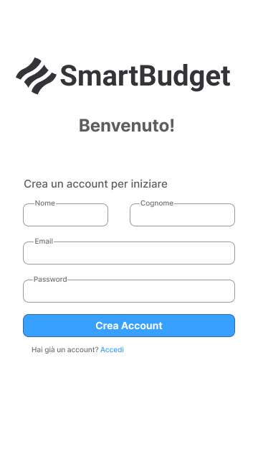 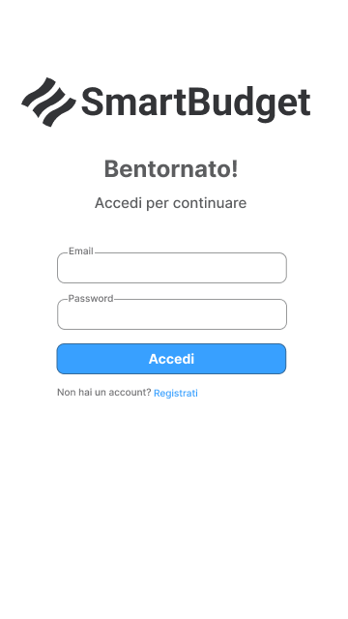 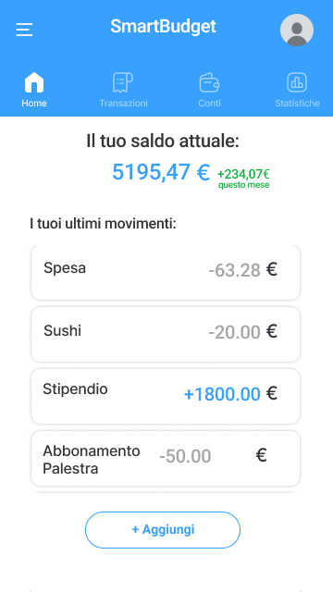

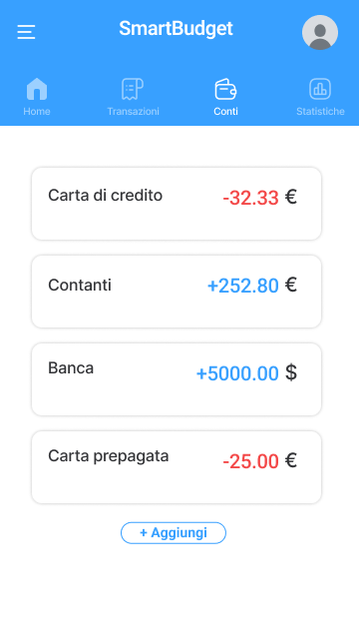 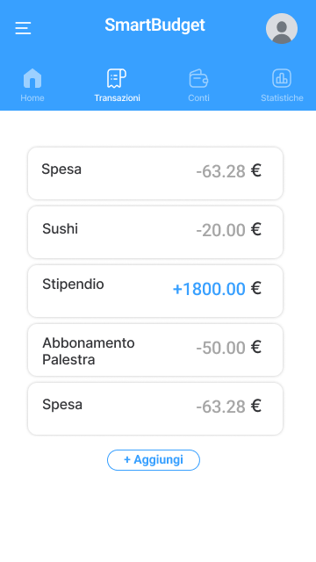 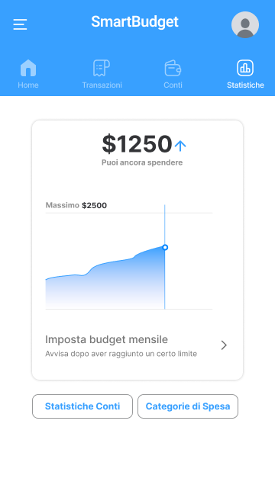

 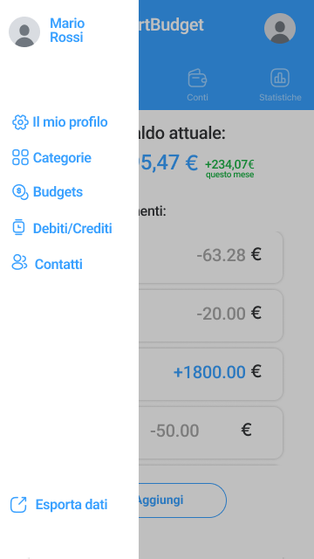

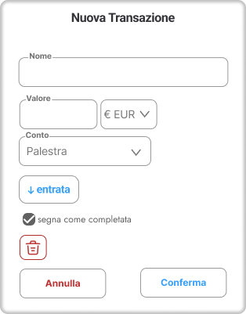 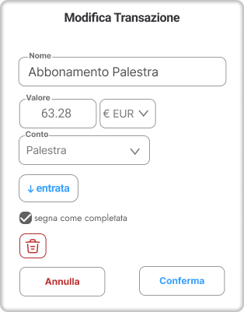 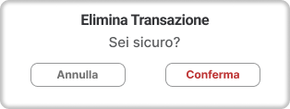



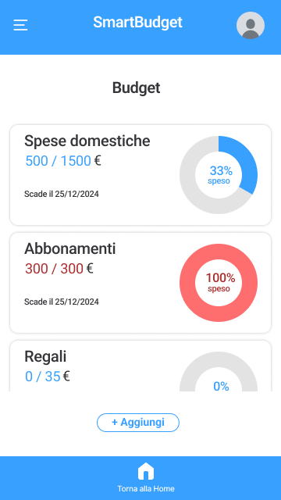

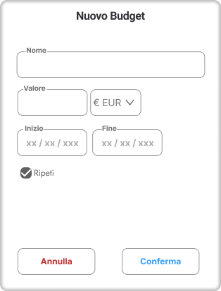 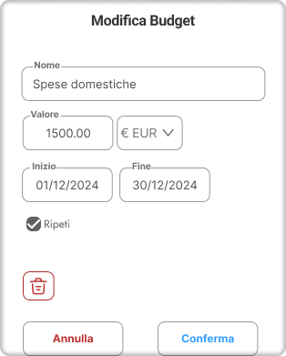 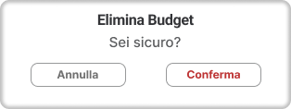



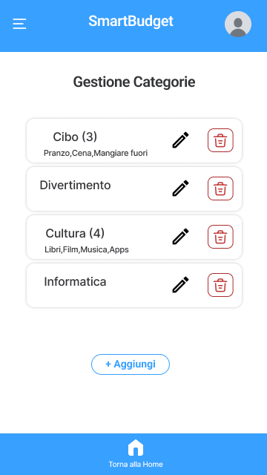 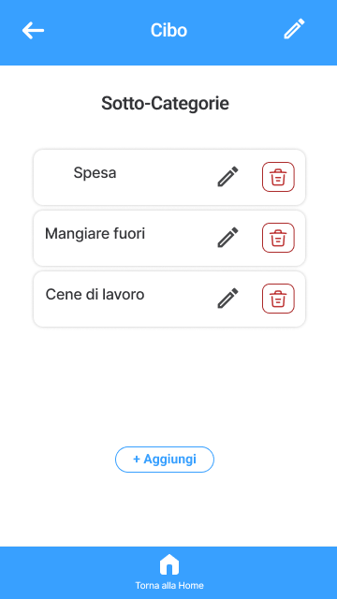

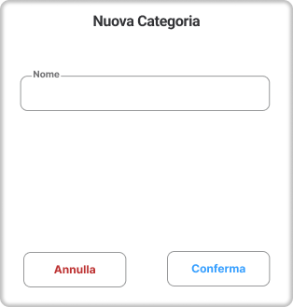 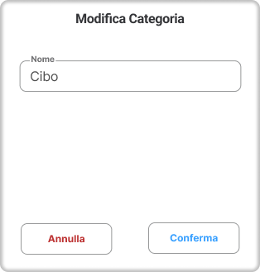 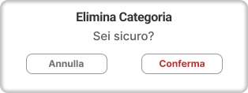



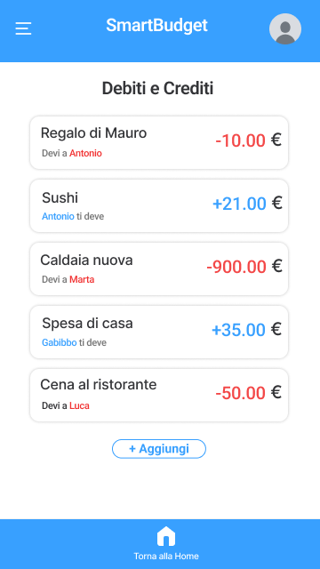 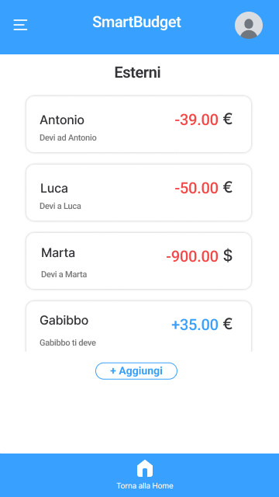

Non sono state inserite le view di creazione, modifica ed eliminazione di Esterni dato che sono molto simili alle view corrispondenti della sezione Categorie.

Allo stesso modo, le view di creazione, modifica ed eliminazione di Debiti/Crediti non sono state inserite in quanto sono molto simili alle view corrispondenti della sezione Transazioni.



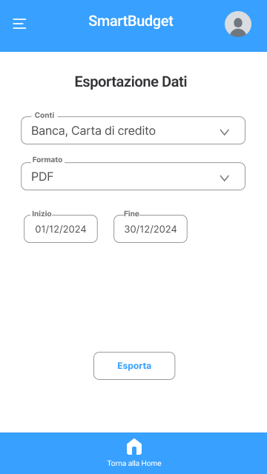



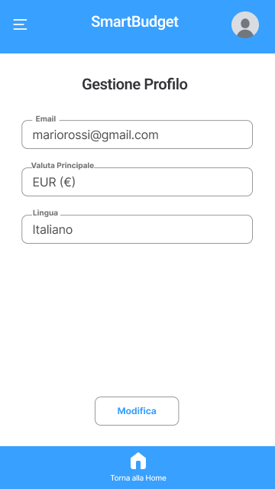 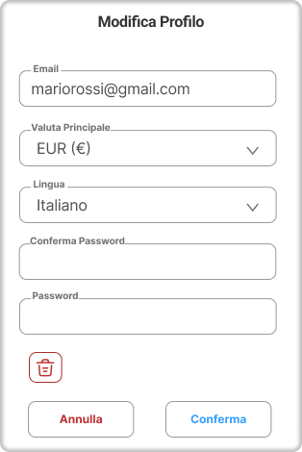

### Interazione

#### Diagramma di sequenza: Autenticazione



#### Diagramma di sequenza: Conti



#### Diagramma di sequenza: DebitiCrediti



#### Diagramma di sequenza: Esterni



#### Diagramma di sequenza: Transazioni



### Comportamento

Si è deciso di non includere diagrammi di stato in quanto ritenuti non necessari.

## Diagramma di persistenza: E/R

Viene riportato di seguito il diagramma per la progettazione concettuale della persistenza:



Per l’oggetto Budgets, possono essere valorizzati alternativamente id_conto o id_categoria, dato che un singolo budget può essere associato esclusivamente ad uno dei due.

## Collaudo

Partendo dai risultati ottenuti dal piano di collaudo dell’architettura logica si è deciso di non collaudare solo tramite test unitari ma di verificare anche l’integrazione tra le API tramite un insieme di test funzionali. Un esempio di test unitario è stato fornito in fase di analisi. Si riporta di seguito un test funzionale per il metodo creaTransazione().

Il test è stato realizzato all’interno del framework .NET Core, presumendo che le risposte delle API siano oggetti in formato JSON.

Il formato delle risposte delle API, così come i linguaggi e i framework eventualmente utilizzati, sono differiti alla fase di implementazione.

|  |
| --- |
| public class TestRichMan  {  private readonly ServerEsempio _server ;  private readonly HttpClient _client ;   public TestRichMan ()   { // ServerEsempio ha solo due route: CreaTransazione e GetListaManutenzione  _server = new ServerEsempio ( new WebHostBuilder().UseStartup<Startup>() ) ;   _client = _server.CreateClient () ;   }  [ Fact ]  public async Task RichMan () {  _client . PostAsync ("/CreaTransazione", new StringContent (   @"[   { 'id_conto': 10,  'importo': 50.75,  'data': '2023-05-27',  'ora': '14:30:00',  'tipo': 'Spesa',  'id_categoria': 15  }  ]",  Encoding.UTF8 ,"application/json")) ;  var response = await_client.GetAsync ("/GetListaTransazione") ;   response.EnsureSuccessStatusCode();  var responseString = await response.Content.ReadAsStringAsync () ;   Assert.Equal (   @"[  { 'id_conto': 10,  'importo': 50.75,  'data': '2023-05-27',  'ora': '14:30:00',  'tipo': 'Spesa',  'id_categoria': 15  }  ]",   responseString ) ;  } |

## Deployment

L’architettura REST richiede che ogni metodo di ogni interfaccia sia associato ad una e una sola route, ovvero ad un UTL del tipo https://api.smartbudget.it/verificaCredenziali

Il seguente diagramma riporta, per semplificare la lettura dei successivi diagrammi di deployment, tutte le route.

### Routes



### Artefatti

Non vengono specificate estensioni per i file eseguibili in quanto si prevede che, in futuro, il deployment potrà essere effettuato su vari tipi di dispositivi (design for change).



### Deployment type-level



### Formato Log

Il file di Log è di tipo txt.

Il formato per il log delle operazioni è DataOra - operazione – esecutore.